Тема урока: «Художественная резьба по дереву»
Цель: а) Обучить практическим навыкам резьбы по дереву, техническим приёмам геометрической резьбы, умению создавать собственные композиции в традициях художественного промысла.
б) Развивать художественный вкус, общую культуру личности.
в) Приобщить детей к истокам русской народной культуры.
Оборудование: Рабочие тетради, линейки, простые карандаши, ластики, копировальная бумага, эскиз рисунка для геометрической резьбы, материал – заготовки древесины липы и сосны, наборы резцов по древесине.
Ход урока
Организационная часть.
1. Приветствие всем присутствующим;
2. Отметить в журнале отсутствующих;
3. Озвучить и написать на доске дату и тему урока.
Повторительно-обучающая работа.
1. какие деревья растут в нашей местности?
(ответ: берёза, дуб, клён, сосна, ель…)
2. какие виды деревьев вы знаете?
(ответ: хвойные и лиственные)
3. какие породы древесины вы знаете:
(ответ: мягкие и твёрдые)
4. в каких изделиях может применяться резьба?
(ответ: картинные рамки, мебель, игрушки, спортивные снаряды, вазы, скульптуры и т.д….)

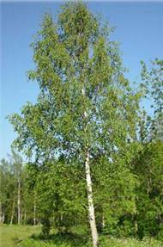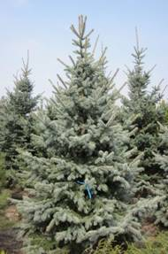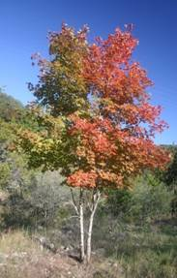
Исторические сведения.
С давних времён Россия славилась своим разнообразием лесных массивов, а также мастерами – резчиками по древесине. Русские избы строились из брёвен и обильно украшались резьбой с верху до низу (особенно карнизы, конёк, наличники на окна и двери), оттого наверное, глядя на эту красоту – невольно сравниваешь резной узор с русскими кружевами.Резные работы можно было встретить везде, так как позволить себе купить что-то из металла, например – ложку, крестьянин просто не мог (было крепостное право). В связи с этим вам, наверное, интересно будет узнать, что Пётр – 1, отправляясь в путешествие по Европе, всегда брал с собой личные столовые принадлежности (ложку, вилку, нож). Хозяев, принимавших знатного и почётного гостя, это обижало, но царь на первое место ставил своё здоровье и не желал рисковать им понапрасну.
Физкультминутка.
Мы немножечко устали,
Быстро встали и руками помахали:
Раз, два, три, четыре, пять – повторим это опять.
Наклонимся влево, вправо,
Головою повертим,
Чтоб спина не уставала – заряд бодрости дадим…
Изучение нового материала: «Художественная резьба по дереву.»
Изделия из древесины со слабовыраженной текстурой чаще всего расписывались или украшались резьбой. Геометрическая резьба – самый древний способ украшения изделий из древесины. Резьбой украшали деревянные суды, избы, мебель, посуду, ткацкие станки, прялки и многое другое.
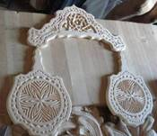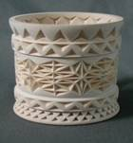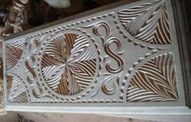

Для резьбы выбирают хорошо высушенную однородную древесину всех лиственных пород без ярко выраженной текстуры (берёзы, липы, осины, тополя, ольхи, ивы и т.д.).Миниатюрную резьбу выполняют на твёрдой древесине самшита, груши, яблони, клёна, граба и т.д. Резьбу крупными элементами применяют на древесине хвойных пород.
Знакомство с инструментами по резьбе.
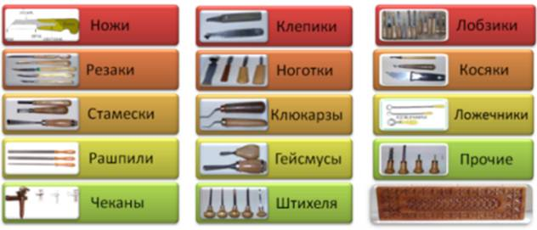
Ножи, резаки, стамески, клепики, ноготки, клюкарзы, гейсмусы, штихеля, косяки, ложечники, лобзики, рашпили, чеканы, прочие инструменты.
Виды резьбы по дереву.
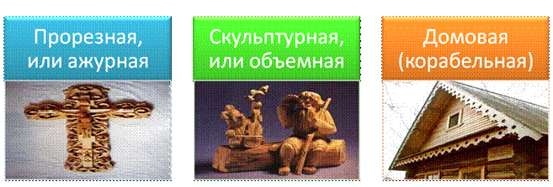
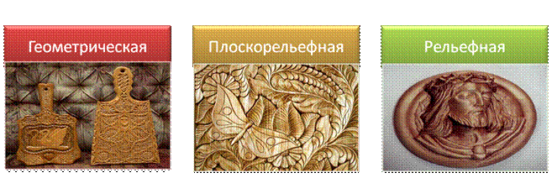
Геометрическая, плоскорельефная, рельефная, прорезная (ажурная), скульптурная (объёмная), домовая (корабельная).
Виды геометрической (выемчатой) резьбы.
Четырёхгранно-выемчатая, трёхгранно-выемчатая, скобчатая.
Правила охраны труда при резьбовых работах.
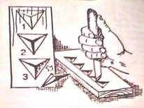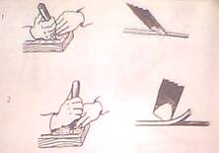
1. Нельзя работать в сильном волнении или утомлении, когда притупляется внимание и трудно сосредоточиться.
2. Рабочее место всегда необходимо содержать в порядке. На поверхности стола не должно быть лишних предметов.
3. Освещение на изделие должно падать спереди, сбоку, сверху, а лампа должна находиться на достаточном расстоянии от резчика.
4. Не следует отвлекаться и, если это не нужно для резьбы, ходить с инструментом в руках.
5. Инструмент всегда нужно поддерживать в хорошем рабочем состоянии.
6. Инструмент класть на верстак режущей кромкой от себя.
7. Стамески и ножи всегда без исключения нужно держать двумя руками – отступления от этого правила – нет!
8. Не рекомендуется при резьбе располагать заготовку на ладони или коленях, а также резать, держа изделие на весу без упора.
9. Необходимо всегда иметь под рукой средства первой медицинской помощи.
Физкультминутка.
Мы немножечко устали,
Быстро встали и руками помахали:
Раз, два, три, четыре, пять – повторим это опять.
Наклонимся влево, вправо,
Головою повертим,
Чтоб спина не уставала – заряд бодрости дадим…
Практическая работа.
Класс делим на две команды:
1 – команда работает на хвойной породе древесины – сосне
2 – команда работает на лиственной породе древесины – липе
Звучит спокойная классическая мелодия; по моему сигналу (хлопок в ладоши) учащиеся меняются заготовками и пробуют резать на другом материале.
Убирают рабочие места, моют руки и присаживаются на свои места.
Подведение итогов.
1. С какими видами резьбы вы сегодня познакомились?
2. Назовите основные инструменты, которые вы использовали при резьбе по дереву?
3. Какие материалы лучше брать для начинающего резчика?
4. Перечислите виды геометрической резьбы?
5. Из какой древесины лучше делать миниатюрные изделия?
6. Из какой древесины лучше делать крупные изделия?
Спасибо всем за активную работу во время урока. Все заслуживаете оценки – «5». Молодцы!!!

